Конспект урока Ф.И.О. учителя__Абитова Руаят Эдиковна_

Класс 6

Тема урока: Урок развития речи «Работа с текстом в 6 классе»

Цель урока: Повторить знания о тексте и его признаках, о типах речи, выразительных средствах, используемых писателем.
Задачи урока:
умение общаться в коллективе.
Оборудование урока: Учебник русского языка для 6 кл. под редакцией М.Т. Баранова, Т.А. Ладыженской и др., 2017, электронная доска

1)Предметные:
Анализируют текст (определяют тему, идею, стиль, тип речи, определять изобразительно-выразительные средства языка в тексте, характеризуют текст с точки зрения орфографии и пунктуации); обобщают знания изученных правил орфографии и пунктуации (правописание корней и приставок); получат возможность научиться правильно строить свою речь и высказывание в зависимости от речевой ситуации.
2)Метапредметные:
Познавательные – воспроизводят по памяти информацию, необходимую для решения учебной задачи; проверяют информацию. Находят дополнительную информацию, используя справочную литературу; используют схемы для решения задач; осознанно и произвольно строят речевое высказывание в устной форме; структурируют знания; приводят примеры в качестве доказательства выдвигаемых положений; владеют основами смыслового чтения художественных текстов; строят рассуждения.
Регулятивные – принимают и сохраняют учебную задачу; планируют своё действие в соответствии с поставленной задачей; адекватно воспринимают оценку учителя; корректируют деятельность после его завершения на основе оценки и характера ошибок; анализируют собственную работу; оценивают уровень владения учебным действием.
Коммуникативные – умеют координировать различные позиции в сотрудничестве (слушают и понимают речь других); договариваются с одноклассниками совместно с учителем о правилах поведения и общения и следуют им; формулируют собственное мнение и позицию, простые выводы; создают свой текст; оформляют свои мысли в устной и письменной форме.
Личностные – выражают положительное отношение к процессу познания; оценивают собственную учебную деятельность; применяют правила делового сотрудничества; принимают, осваивают социальную роль обучающегося, выражают уважительное, ценностное отношение к окружающему миру природы, демонстрируют экологическую ответственность.

Ход урока
Этап урока | Время | Работа учителя | Работа учащихся
I. Вводная часть |  | Здравствуйте, ребята  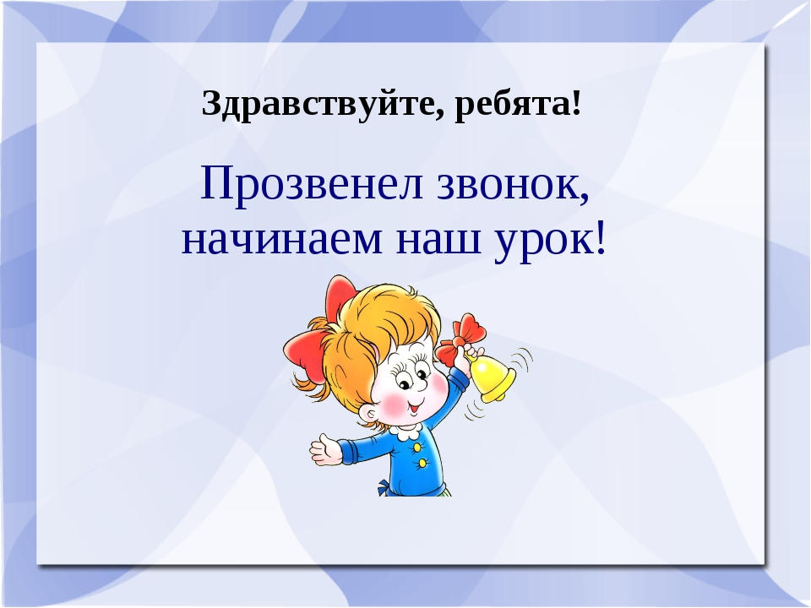
I. Организационный момент | -2 мин | Учитель: «Здравствуйте, ребята, я очень рада вас видеть. Надеюсь, что сегодня вы уже сказали много добрых слов друг другу, заметили что-то новое и хорошее в себе и других. Скажите, вам приятно слушать в свой адрес добрые слова? Вы хотите, чтобы их было как можно больше? Вы сами умеете выражать чувства и мысли в словах?» | Ученики отвечают на вопросы учителя.
II. Постановка цели урока
Актуализация знаний. Повторение теоретического материала. |  | Запись на доске.  Дождь.  Дождь льётся отвесно, сильно.  Особенно хорош спорый дождь на реке. Каждая его капля выбивает в воде круглое углубление, маленькую водяную чашу… При этом по всей реке стоит стеклянный звон.  Учитель: «Давайте сравним эти три записи. Что вы можете сказать о них?  Из какой записи вы получили больше информации?  О чем мы будем говорить на уроке?  Что такое текст?  На доске написано: Восстановите текст.  Текст - это связное…на определённую… .В большинстве случаев текст состоит из нескольких…., связанных между собой … и … | Ученики читают записи и отвечают на вопросы. Перед нами слово, предложение и текст. Текст даёт больше информации. Ученики дают определение слову, предложению, тексту. Записывают в тетрадях восстановленный текст.
Мотивация на работу на уроке |  | Учитель:»Важно ли уметь строить монологическую речь, текст? Нужно это современному человеку?»  Сейчас очень остро стоят проблемы правильности речи, умения строить высказывание, общаться как устно, так и письменно. Уместно использовать лексику, выразительные средства. Что является эталоном для нас?  - Произведения классиков, тексты художественных произведений.  . Д. С. Лихачёв писал о том, что нужно послушать, как человек говорит, чтобы узнать его моральный облик, его характер. | Ученики отвечают, что говорить на уроке будем о тексте, его особенностях, выразительных средствах.
III. Основная часть
Повторение пройденного материала, поиск, взаимодействие, диалог |  | Учитель:  -Какие признаки текста вы знаете?  -Назовите типы речи?  - Какие стили речи вы знаете?  Работа с текстом.  Тексты у каждого ученика на индивидуальных листах.  День был жаркий, светлый, лучезарный день, несмотря на перепадавшие дождики. По ясному небу плавно неслись, не закрывая со…нца, низкие, дымчатые тучи и по временам р…няли на поля обильные потоки внезапного и мгновенного ливня. Крупные, сверкающие капли сыпались быстро, с каким-то сухим шумом, точно алмазы; солнце играло сквозь их мелькающую сетку; трава, еще недавно взволнованная ветром, не шевелилась, жадно погл…щая влагу; орошенные деревья томно трепетали всеми своими листочками; птицы не переставали петь, и отрадно было слушать их болтливое щ…бетанье при свежем гуле и ропоте пробегавшего дождя. Пыльные дороги дымились и слегка пестрели под резкими ударами частых брызг. Но вот тучка пронеслась, запорхал ветерок, изумрудом и золотом начала переливать трава… Пр…липая друг к дру…ке, засквозили листья деревьев… Сильный запах поднялся отовсюду…(И. Тургенев)  - Прочитать текст и назвать его признаки.  - Озаглавить.  - Сформулировать тему текста.  - Определить тип речи.  - Определить стиль. По каким признакам вы определили, что это художественный стиль?  - Объяснить значение слов «лучезарный», «поглощая», «ропот»,»томно». Записать синонимы к ним.  Лучезарный – полный блеска, сияющий, озаряющий своим светом  Поглощая- впитывая в себя, сжирая.  Ропот- глухой, невнятный шум.  Томно- утомлённо, устало-нежно.  - Выписать образные средства ,при помощи которых достигается выразительность (например: эпитеты- лучезарный, ясному; сравнения- точно алмазы; олицетворения- тучи неслись; метафоры – запорхал ветерок изумрудом и золотом).  - Вставить пропущенные буквы в слова и сделать взаимопроверку в парах, объясняя устно орфограммы. | Ученики отвечают на вопросы, читают текст, затем один ученик читает его вслух. Придумывают название к тексту и записывают его на листах, формулируют тему, определяют тип речи и стиль. Работают со словами в парах, в случае затруднения обращаются к толковому словарю. Образные средства выписывают на листы, затем называют.  Вставляют пропущенные буквы, объясняя устно в парах написание
IV. Освоение учащимися нового материала: формирование конкретных представлений об изучаемых фактах, явлениях, их сущности и взаимосвязях у учащихся.
Проведение работы, объяснения учителя. |  | Учитель: «А теперь давайте сами попробуем создать текст. Перед вами слова, используя их, попробуйте написать сочинение-миниатюру о дожде».  На доске написаны слова:  отвесно, барабанит, моросит, сыплется, льёт стеной, звенит, закапал.  Задание. Ученики делятся на три группы. Первая группа пишет сочинение-миниатюру о весеннем дожде, вторая- о летнем, третья- об осеннем, включая выбранные слова, которые видят на слайде | Ученики пишут сочинение-миниатюру
Оценка результатов |  | Прочитать вслух сочинения-миниатюры от каждой группы. | Ученики читают свои сочинения. Обсуждают работы.
V. Краткий опрос (диагностика) учащихся по новому материалу для контроля усвоенного и проведения первичного закрепления материала.
Рефлексия | Учитель проверит сочинения и выставит оценки.
VI. Информация о домашнем задании и рекомендации по его выполнению
Выдача задания на дом по результатам проведенного урока |  | - Придумать и записать опорные слова для сочинения- повествования о животном.  - Написать сочинение-повествование о животном.(7-10 предложений). | Ученики записывают домашнее задание, которое выбрали для себя.
VII. Завершение урока |  | Наш урок окончен. До завтра! Спасибо за вашу активность! Все молодцы!
Подведение итогов. |  | Спасибо всем за работу. Мы становимся интересными собеседниками, когда научимся владеть словом, умеем высказывать свои мысли.  Выставление оценок за урок

